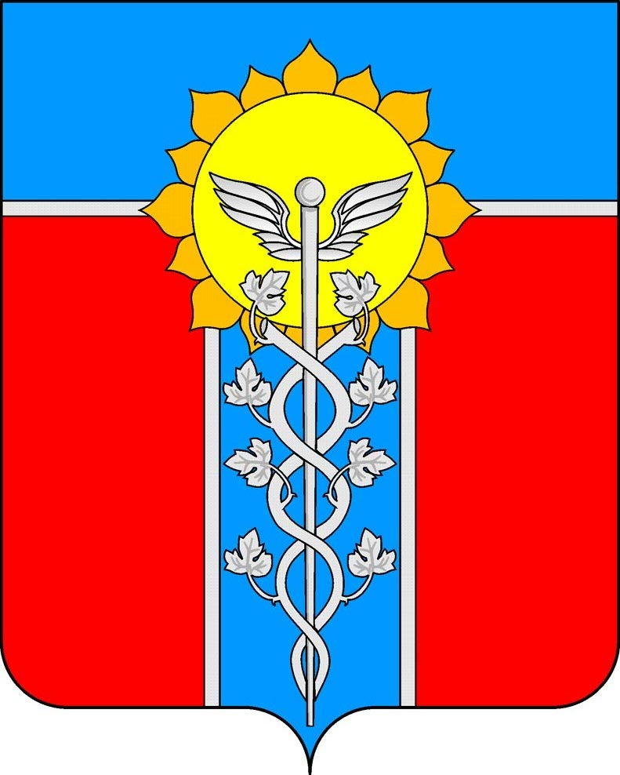

АДМИНИСТРАЦИЯ МУНИЦИПАЛЬНОГО ОБРАЗОВАНИЯ
ГОРОД АРМАВИР

УПРАВЛЕНИЕ ОБРАЗОВАНИЯ

П Р И К А З

« 24» сентября 2009г. № 31-01-04/594
г. Армавир

О проведении школьного, муниципального (в 2 тура) и регионального этапов Всероссийской олимпиады школьников
в 2009 – 2010 учебном году

Во исполнение приказа департамента образования и науки Краснодарского края от 11.09.2009г. № 2920 «О проведении школьного, муниципального (в 2 тура) и регионального этапов Всероссийской олимпиады школьников в 2009 – 2010 учебном году» и на основании Перечня общеобразовательных предметов, по которым проводится Всероссийская олимпиада школьников, утвержденным приказом Министерства образования и науки России от 23.04.2009 года № 134,
п р и к а з ы в а ю:
1.Провести в 2009 -2010 учебном году школьный, муниципальный (в 2-а тура) и региональный этапы Всероссийской олимпиады школьников по математике, информатике, физике, химии, астрономии, биологии, географии, экологии, экономике, истории, обществознанию, праву, литературе, русскому языку, иностранным (английскому, немецкому и французскому) языкам, технологии, физической культуре в соответствии с календарным графиком (приложение).
2. Директору МУ «Центр развития образования» (Мартынова О.В.)
2.1.Определить даты проведения школьного этапа Всероссийской олимпиады школьников.
2.2.Организовать проведение 1 – го тура муниципального этапа олимпиады в соответствии с графиком:
-по математике (6 -11 кл.) – с 09.11 09г. по 19.11.09г.;
-по биологии, географии, истории (7 -11 кл.);
-по физике, литературе, немецкому, английскому, французскому языкам, технологии, русскому языку (8 -11 кл.);
-по химии, информатике и ИКТ, астрономии, экономике, экологии, обществознанию, праву, физической культуре (9 – 11 кл.);
2.3.Организовать подготовку методического обеспечения школьного и 1-ого тура муниципального этапа Всероссийской олимпиады до 01 октября 2009 года.
2.4.Организовать подготовку заданий для проведения школьного этапа Всероссийской олимпиады школьников до 01 октября 2009 года.
2.5.Провести школьный этап Всероссийской олимпиады до 30 октября 2009 года.
2.6.Провести 1 – й тур муниципального этапа Всероссийской олимпиады школьников в сроки, установленные департаментом образования и науки Краснодарского края.
3. Контроль за исполнением приказа возложить на директора МУ «Центр развития образования О.В. Мартынову.

Начальник управления Н.В.Степовая

О.В.Мартынова
3-96-27

ПРИЛОЖЕНИЕ
к приказу управления
образования администрации
города Армавира
от 24. 09. 2009г. № 31-01-04/594

КАЛЕНДАРНЫЙ ГРАФИК
проведения школьного, муниципального и регионального этапов Всероссийской олимпиады школьников по общеобразовательным предметам в 2009 – 2010 учебном году

Этапы | Класс | Олимпиада | Сроки
Школьный  1 тур  муниципального этапа  2 (зональный) тур  муниципального этапа  региональный | 5 – 11  6 – 11  7 – 11  8 – 11  9 – 11  7 – 11  8 – 11  9 – 11  9 - 11 | по: математике, русскому языку, немецкому, английскому, французскому языкам, биологии, технологии, истории, литературе, географии, физике, информатике и ИТК, астрономии, экономике, обществознанию, химии, праву, экологии, физической культуры;  по: математике;  биологии, географии, истории;  физике, литературе, немецкому, английскому, французскому языкам, технологии, русскому языку;  химии, информатике и ИКТ, астрономии, экономике, экологии, обществознанию, праву, физической культуре;  по: математике;  физике, технологии;  химии, биологии, географии, информатике и ИКТ, астрономии, экономике, истории; обществознанию, русскому языку;  литературе, немецкому, английскому, французскому языкам, праву, физической культуре;  по: математике, русскому языку, немецкому, английскому, французскому языкам, биологии,  технологии, истории, литературе, географии, физике, информатике и ИКТ, астрономии, экономике, экологии, обществознанию, химии, праву, физической культуре. | до 30.10.09г.  с 09.11.09г.  по 19.11.09г.  с 23.11.09г. по 12.12.09г.  с12.01.10г.  по 15.02.10г.

АДМИНИСТРАЦИЯ МУНИЦИПАЛЬНОГО ОБРАЗОВАНИЯ
ГОРОД АРМАВИР

УПРАВЛЕНИЕ ОБРАЗОВАНИЯ

П Р И К А З

« 24 » сентября 2009г. № 31-01-04/594
г. Армавир

О проведении региональных (краевых) олимпиад школьников
в 2009 – 2010 учебном году

Во исполнение приказа департамента образования и науки Краснодарского края от 11.09.2009 года № 2918 «О проведении региональных (краевых) олимпиад школьников в 2009 – 2010 учебном году» п р и к а з ы в а ю:
1.Провести в 2009 – 2010 учебном году региональные (краевые) олимпиады школьников по журналистике, кубановедению и политехническую олимпиаду в соответствии с календарем проведения региональных (краевых) олимпиад школьников в 2009 – 2010 учебном году (приложение).
2.Директору МУ «Центр развития образования» (Мартынова О.В.)
2.1.Определить даты проведения школьного этапа региональных олимпиад.
2.2.Организовать проведение школьного этапа олимпиады в соответствии с графиком:
- по кубановедению (8 – 11 кл.) и политехнической олимпиаде (10 – 11 кл.) – до 30 октября 2009г.;
- по журналистике (10 – 11 кл.) – до 1 декабря 2009г.
2.3.Организовать подготовку методического обеспечения школьного этапа - до 01 октября 2009 года, муниципального этапа региональных олимпиад - до 09 ноября 2009 года, зонального этапа – до 10 декабря 2009 года.
2.4.Организовать подготовку заданий для проведения школьного этапа региональных олимпиад по кубановедению и политехнической олимпиаде до 01 октября 2009 года.
2.5.Провести муниципальный этап региональных (краевых) олимпиад школьников в сроки, установленные департаментом образования и науки Краснодарского края.
3.Контроль за исполнением приказа возложить на директора МУ «Центр развития образования» О.В. Мартынову.

Начальник управления Н.В.Степовая

О.В.Мартынова
3-96-27

ПРИЛОЖЕНИЕ
к приказу управления
образования администрации
города Армавира
от 24. 09. 2009г.№ 31-01-04/593

КАЛЕНДАРЬ
проведения региональных (краевых) олимпиад школьников
в 2009 – 2010 учебный год

Мероприятия | Этап | Сроки
Региональная (краевая)  олимпиада школьников по кубановедению (8 – 11 кл.),  Региональная (краевая)  политехническая олимпиада школьников  (10 – 11 кл.) | школьный | до 30.10.09 г.
 | муниципальный | с 18.11.09г. по 21.11.09г.
 | зональный | с 14.12.09г. по 20.12.09г.
 | заключительный | с 15.02.09г. по 01.03.10г.
Региональная (краевая)  олимпиада школьников по журналистике (10 – 11 кл.) | школьный | до 01.12.09г.
 | муниципальный | с 17.12.09г. по 20.12.09г.
 | заключительный | с 15.02.10г. по 01.03.10г.

КРАСНОДАРСКИЙ КРАЙ
МУНИЦИПАЛЬНОЕ УЧРЕЖДЕНИЕ
«ЦЕНТР РАЗВИТИЯ ОБРАЗОВАНИЯ»

ПРИКАЗ

« 25 » сентября 2009г. № 01-19/67
г. Армавир

О проведении школьного этапа
Всероссийской олимпиады школьников
в 2009 – 2010 учебном году

На основании плана работы Центра развития образования на 2009-2010 учебный год, в соответствии с планом работы департамента образования и науки Краснодарского края и во исполнение приказа от 11.09.2009 г. № 2920 «О проведении школьного, муниципального (в 2 тура) и регионального этапов Всероссийской олимпиады школьников в 2009 – 2010 учебном году»,п р и к а з ы в а ю
1.Руководителям общеобразовательных учреждений провести школьный этап Всероссийской олимпиады школьников в соответствии с графиком:
физика, история | 06 октября 2009г
астрономия, английский язык | 07 октября 2009г
литература, химия | 08 октября 2009г
экономика, информатика | 09 октября 2009г
экология, физическая культура | 12 октября 2009г
русский язык | 13 октября 2009г
обществознание, французский язык | 14 октября 2009г
математика, география | 15 октября 2009г.
биология, немецкий язык | 16 октября 2009г.
право, технология | 19 октября 2009г
кубановедение, политехническая | 20 октября 2009г
журналистика | 11 ноября 2009г
2.Контроль за исполнением приказа возложить на специалиста МУ «Центр развития образования» Цховребашвили И.В.

Директор Центра О.В. Мартынова

И.В. Цховребашвили
3-72-43

